11.12.2017

Абрамкин Максим Андреевич

ООО «Ростелеком-интеграция»

Настройка среды разработки

Система бронирования отпусков РТИ

Оглавление

Установка необходимого ПО и настройка окружения 2

Создание локального репозитория Git 3

Настройка подключения к локальной БД PostgreSQL в DBeaver 5

Создание новой роли ‘holidays’ и новой базы данных ‘holidays’ 13

Запуск приложения из IntelliJ IDEA в режиме откладки кода (Debug) 15

Прекращение/останов отладки приложения 19

Запуск приложения из IntelliJ IDEA без режима отладки (Run) 20

Описание доступных конфигураций запуска и отладки 22

# Установка необходимого ПО и настройка окружения

1. Устанавливаем **JDK 1.8.0_152** (не ниже) с официального сайта Oracle –<http://www.oracle.com/technetwork/java/javase/downloads/jdk8-downloads-2133151.html>. ***Обращаем внимание на разрядность дистрибутива – он должен соответствовать версии Вашей ОС (x86 или x64).***
2. Устанавливаем инструменты для работы с Git – **git-gui, gitk** с сайта <https://git-scm.com/downloads>
3. Устанавливаем **TortoiseGit** с сайта <https://tortoisegit.org/>
4. Устанавливаем локально **PostgreSQL** с сайта <https://www.openscg.com/bigsql/postgresql/installers.jsp/>. При установке PostgreSQL необходимо будет задать пользователя для базы данных, в данном случае оставляем настройки и пользователя по умолчанию (**postgres**). Порт также оставляем по умолчанию равным **5432**. Перед началом процесса установки параметры будут следующими:

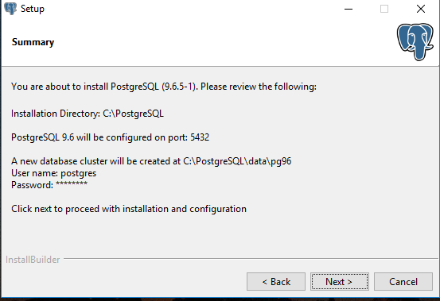

1. Устанавливаем **Maven** версии не ниже 3.5.0 с сайта <https://maven.apache.org/download.cgi>. В целом, шаг не обязательный, т.к. у IDEA, которую будем ставить дальше, есть встроенный плагин, поэтому шаги 5-6 выполняем в случае желания отдельной установки Maven.
2. Устанавливаем бесплатный клиент для БД **DBeaver**, в нашем случае для подключения к локальной базе данных PostgreSQL - <https://dbeaver.jkiss.org/download/>. Программа написана на Java и требует для запуска JRE. Дистрибутив представлен в двух вариантах: портативный (ZIP-архив, не включающий в себя JRE) и установщик Windows. Можно выбрать любой удобный для Вас вариант. ***Обращаем внимание на разрядность дистрибутива – он должен соответствовать версии Вашей ОС (x86 или x64).***
3. Распаковываем zip-архив с Maven, скачанный в п.5 и прописываем следующие значения переменные окружения:



1. Устанавливаем **IntelliJ IDEA Community Edition** версии не ниже 2017.2.1 (Build #IC-172.3544.35) – официальный сайт: <https://www.jetbrains.com/idea/>:

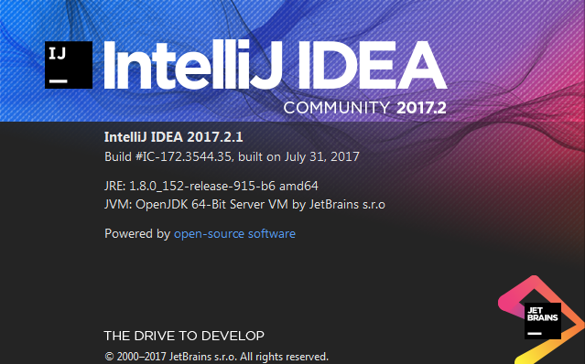

***Обращаем внимание на разрядность дистрибутива – он должен соответствовать версии Вашей ОС (x86 или x64).***

# Создание локального репозитория Git

1. Создаём на локальном диске каталог для хранения локального репозитория. В данной инструкции предполагается, что локальный репозиторий располагается в **C:\GIT_RTI**. В качестве альтернативного варианта, Вы можете использовать стандартное местоположение Workspace IntelliJ IDEA - **C:\Users*<Ваш_доменный_логин_Windows>*\IdeaProjects**, например, в моём случае это каталог **C:\Users\Maksim.Abramkin\IdeaProjects.** В любом из случаев далее в инструкции мы будем ссылаться на этот каталог, именуя его *каталогом локального репозитория*.
2. Запускаем IntelliJ IDEA и в стартовом окне выбираем **“Check out from Version Control” -> Git**

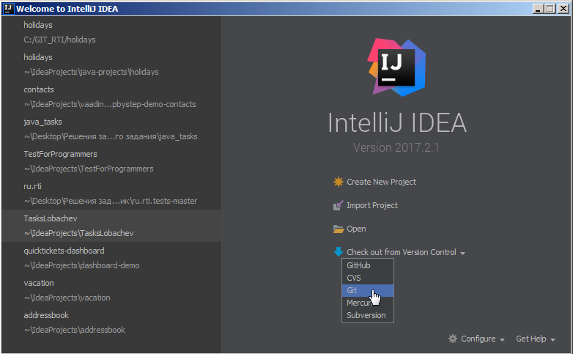

1. В открывшемся окне указываем путь к репозиторию Git, где хранятся исходные коды проекта системы бронирования отпусков РТИ: [**http://10.35.58.61/gitlab/crm/holidays.git**](http://10.35.58.61/gitlab/crm/holidays.git), после чего нажимаем кнопку **“Clone”**:

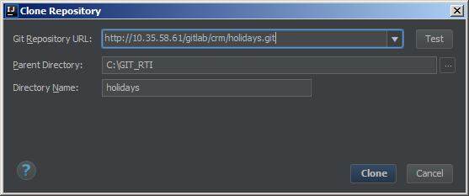

1. При условии того, что Вы подключены к корпоративной сети передачи данных (КСПД), начнётся загрузка файлов проекта в каталог локального репозитория. После завершения загрузки появится диалоговое окно:

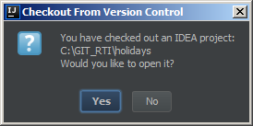

1. Нажимаем **“Yes”** для того, чтобы сразу открыть проект в среде разработки.
2. После открытия проекта в IDEA может появиться сообщение в правом нижнем углу экрана – **“Maven projects need to be imported”** с опциями – **“Import Changes”**, **“Enable Auto-Import”**. Можно выбрать любую из них – первая делает разовый импорт изменений для репозитория Maven, вторая включит режим автоматического импорта изменений в случае их наличия.

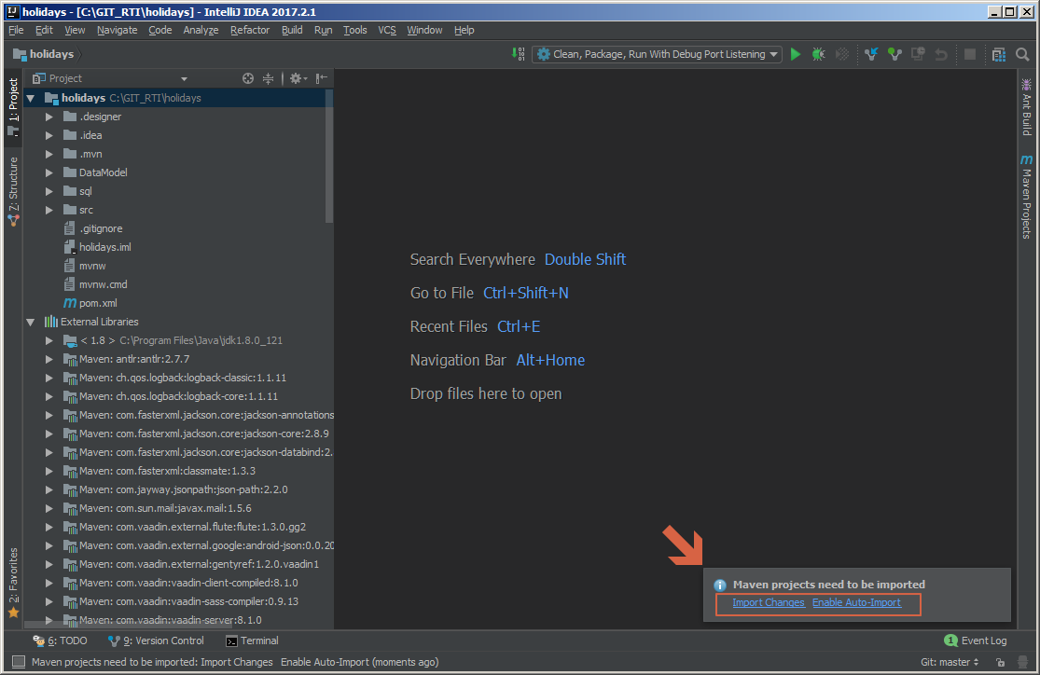

1. Нажимаем **“Import Changes”**, дожидаемся, когда зависимости для Maven будут разрешены, а изменения импортированы.

# Настройка подключения к локальной БД PostgreSQL в DBeaver

1. Запускаем **DBeaver** и в главном окне приложения выбираем **“File” -> “New”**:

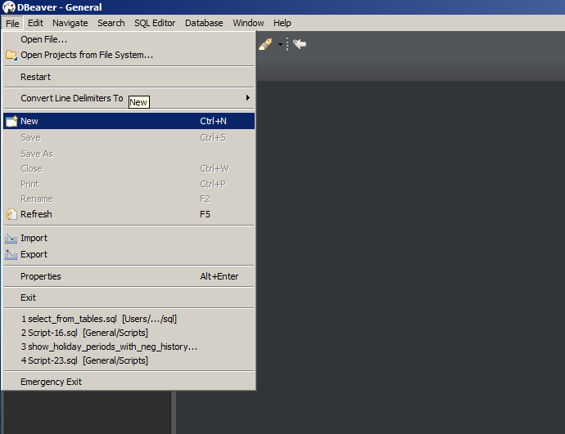

1. В открывшемся окне выбираем **“Database Connection”** и нажимаем **“Next >”**:

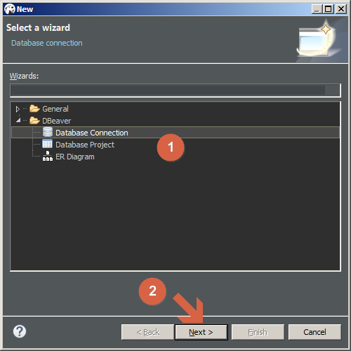

1. Выбираем **“PostgreSQL”** на шаге **“Select new connection type”** и нажимаем **“Next >”**:

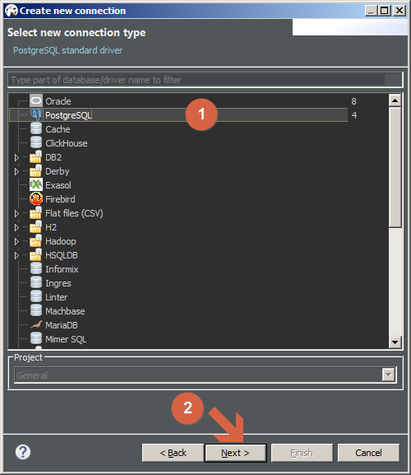

1. На шаге **“PostgreSQL Connection Settings”** вводим имя пользователя и пароль этого пользователя, которые Вы указали в процессе установки СУБД PostgreSQL:

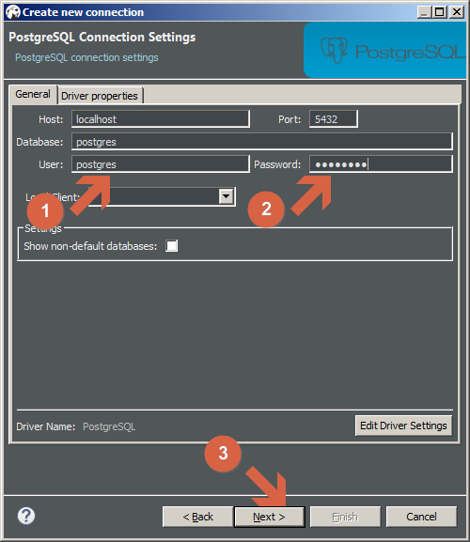

1. На шаге **“Network”** оставляем всё, как есть, и нажимаем **“Next >”**:

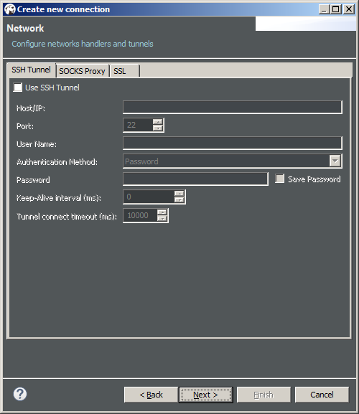

1. На шаге **“Finish connection creation”** в поле **“Connection name”** указываем имя подключения, например, **“PostgreSQL – Holidays Database (Local)”**, после чего нажимаем кнопку **“Finish”**:

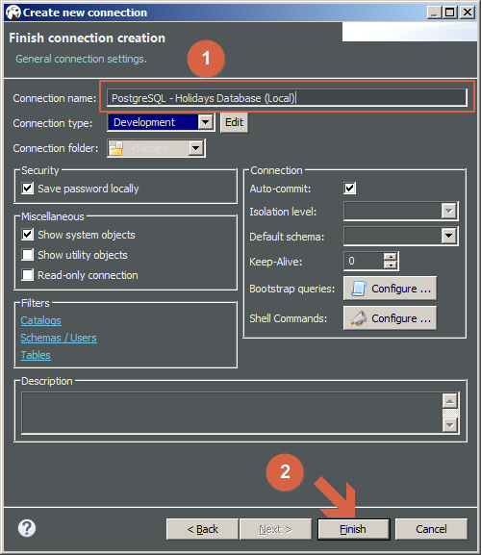

1. После этого в дереве соединений слева, в окне **“Database Navigator”** появится созданное подключение с именем **“PostgreSQL – Holidays Database (Local)”**. Нажимаем на него правой кнопкой мыши и в контекстном меню выбираем **“Connect”**, либо делаем просто двойной щелчок по подключению:

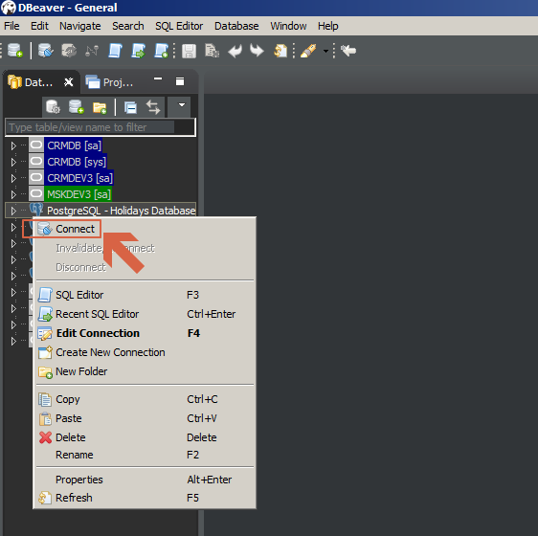

1. После этого должно произойти успешное подключение к локальной БД PostgreSQL, о чём свидетельствуют зелёные иконки на имени подключения в окне навигатора слева и сверху. Также будет создан скрипт по умолчанию и откроется в новом вложенном окне:

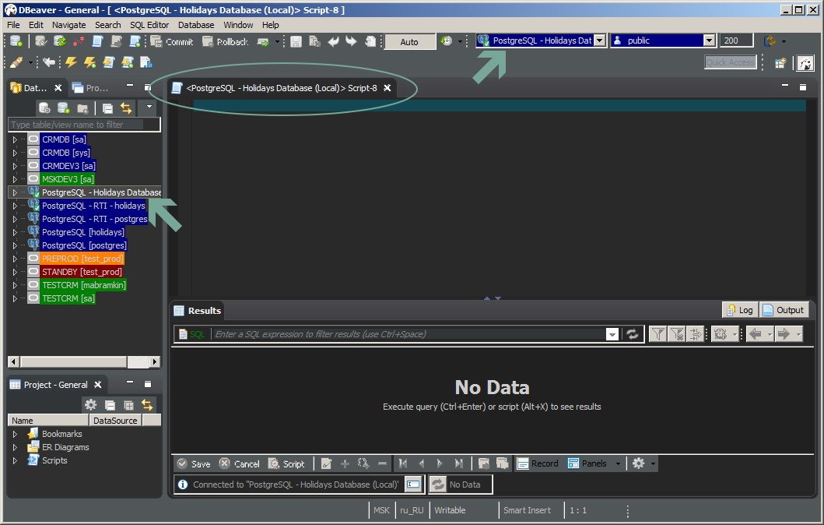

1. На этом этапе подключение к локальной БД готово и настроено.

# Создание новой роли ‘holidays’ и новой базы данных ‘holidays’

После настройки подключения к локальной БД PostgreSQL и перед началом запуска основного приложения из среды разработки IntelliJ IDEA предварительно необходимо создать отдельную роль (пользователя) с именем **holidays**, а также создать для этого пользователя новую базу данных с таким же именем **holidays**. Для этого необходимо выполнить следующие шаги:

1. Подключиться к локальной БД (см. предыдущий раздел) из DBeaver
2. Перейти в каталог локального репозитория и в корневом каталоге с файлами приложения найти каталог **sql** и открыть его:

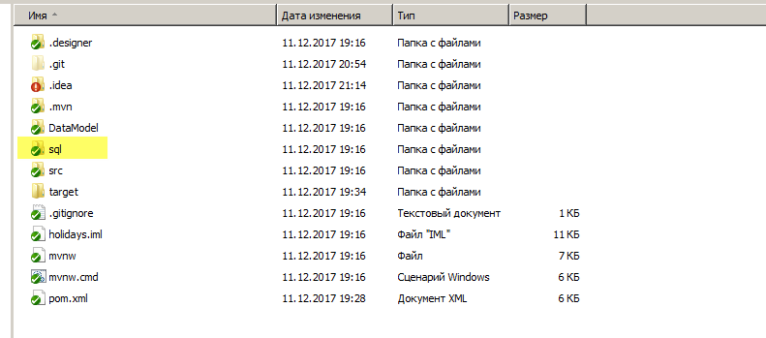

1. Найти скрипт с именем **0. create_role_and_database.sql**:

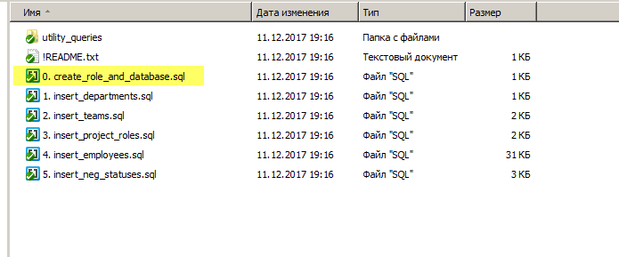

1. Перетащить этот SQL-скрипт в окно DBeaver с помощью drag & drop. После этого будет создана отдельная вкладка с содержимым скрипта, но данная вкладка не привязана к активному подключению. Для привязки к подключению с локальной БД PostgreSQL в верхнем выпадающем списке с иконкой БД выбираем настроенное ранее подключение с именем **“PostgreSQL – Holidays Database (Local)”**:

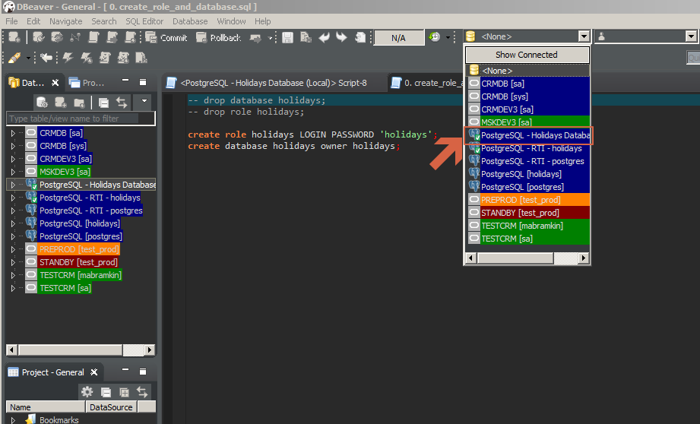

1. После того, как окно SQL-скрипта будет привязано к подключению в окне скрипта нажимаем комбинацию **Alt + X** для выполнения скрипта полностью.

В результате будет создан отдельный пользователь с именем **holidays** и для него создана новая пустая база данных с таким же именем (**holidays**).

# Запуск приложения из IntelliJ IDEA в режиме откладки кода (Debug)

Для запуска приложения в режиме откладки необходимо:

1. В выпадающем списке конфигураций, выбрать конфигурацию Maven с именем **“Clean, Package, Run With Debug Port Listening”**:, после чего нажать на иконку **Run** (или нажать **Shift + F10**):

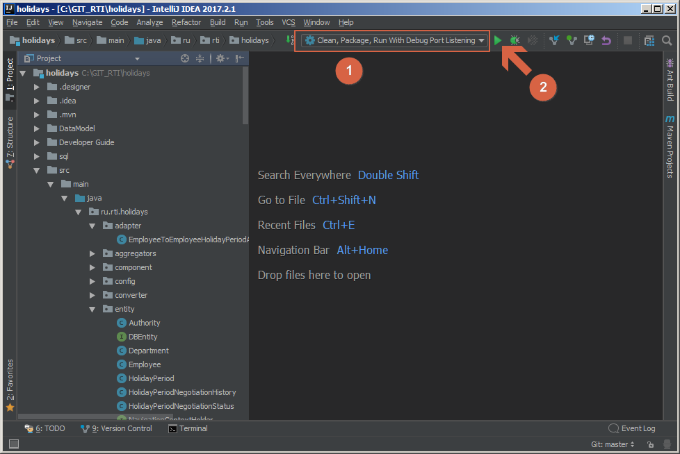

1. После этого приложение начнёт запускаться, а в нижнем окне **“Run”** консоли начнут появляться соответствующие сообщения инициализации приложения. Ожидать необходимо до момента появления сообщения **“Listening for transport dt_socket at address: 5005”**, как показано на рисунке ниже:

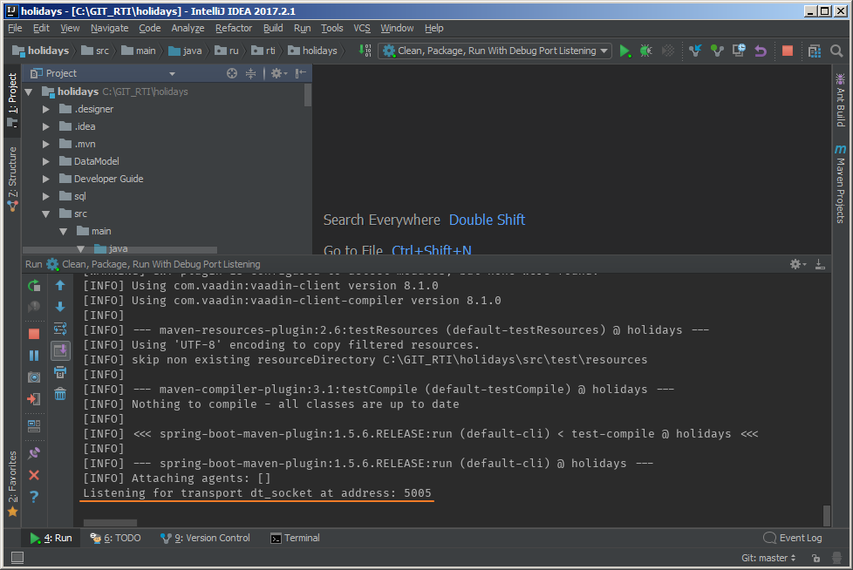

1. После этого необходимо в выпадающем списке конфигураций выбрать другую конфигурацию Maven с именем **“Connect To Remote Debug Port”**, после чего нажать на значок «жука» (Debug) или нажать комбинацию **Shift + F9**:

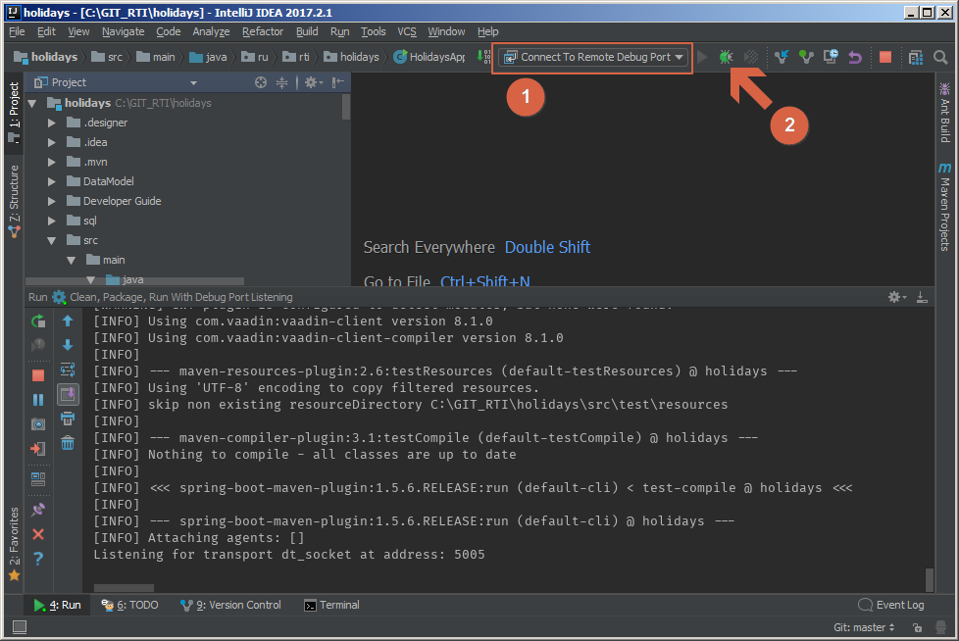

1. В результате этого действия в окне **“Console”** нижней вкладки **“Debug”** появится сообщение **“Connected to the target VM, address: ‘localhost:5005’, transport: ‘socket’”**:

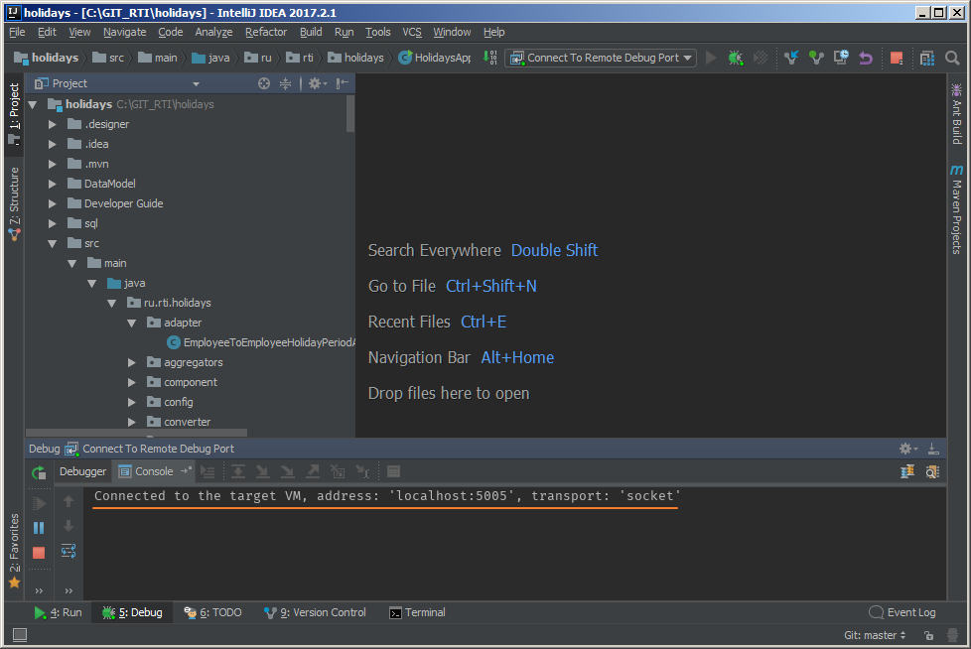

1. Переключитесь в нижней панели на вкладку “Run”. Необходимо дождаться инициализации приложения до момента появления сообщения **“Started HolidaysApplication in NN.MMM seconds (JVM running for XXX.YYY)”**:

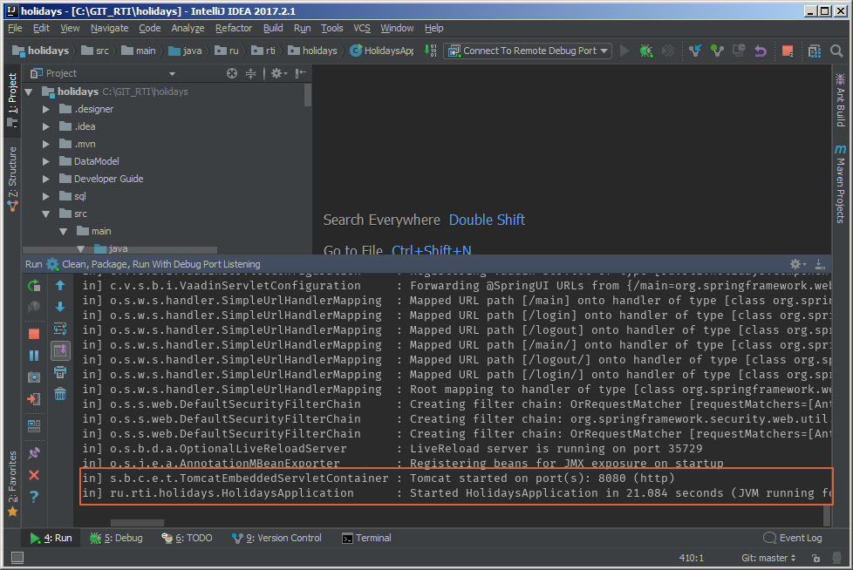

1. После этого режим откладки полностью подключен, приложение запущено. Откройте Ваш любимый браузер и наберите в адресной строке URL развёрнутого локально приложения: <http://localhost:8080>. После загрузки Web-страницы Вы увидите интерфейс системы бронирования отпусков РТИ и система автоматически перенаправит запрос на адрес <http://localhost:8080/login#!LoginPage>:

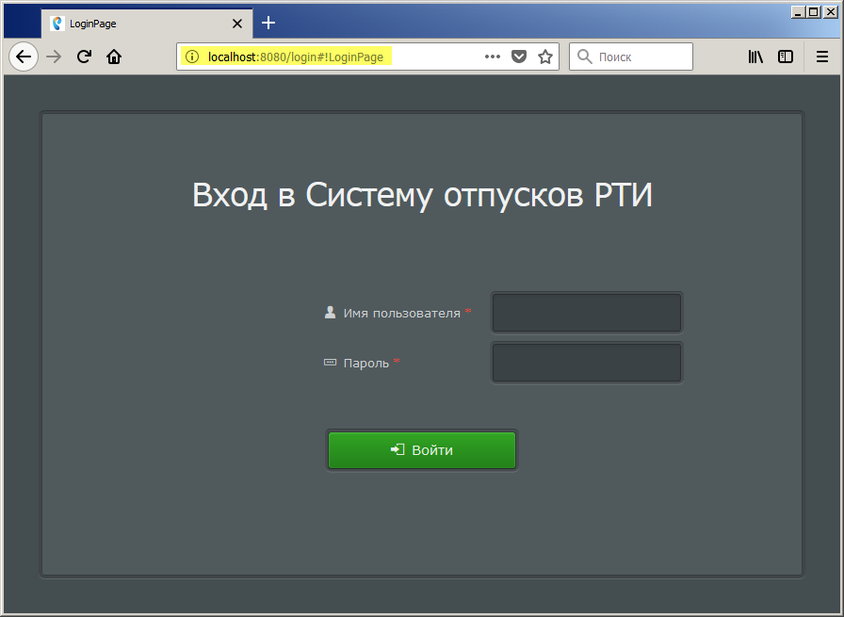

# Прекращение/останов отладки приложения

Для прекращения отладки приложения ***дважды*** нажмите комбинацию **Ctrl + F2** или в верхней правой панели IDEA выберите иконку **Stop** и в выпадающем меню пункт **“Stop All”**:

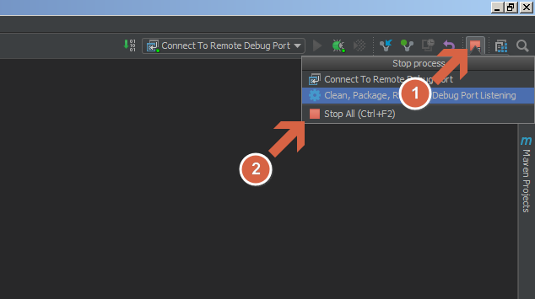

После этого в окне **“Run”** появится сообщение **“Process finished with exit code 1”**, что говорит о том, что отладка прекращена, приложение остановлено:

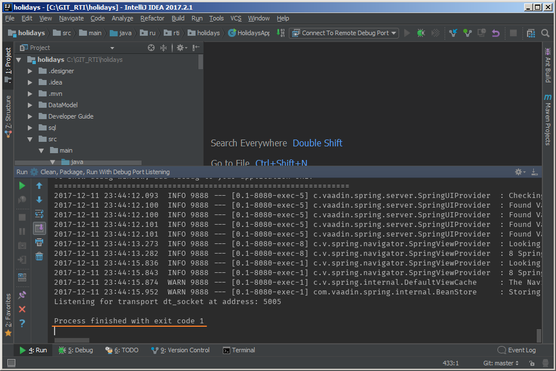

# Запуск приложения из IntelliJ IDEA без режима отладки (Run)

Для запуска приложения без возможностей отладки необходимо:

1. В выпадающем списке конфигураций, выбрать конфигурацию Maven с именем **“Clean, Package, Run (No Debug)”**:, после чего нажать на иконку **Run** (или нажать **Shift + F10**):

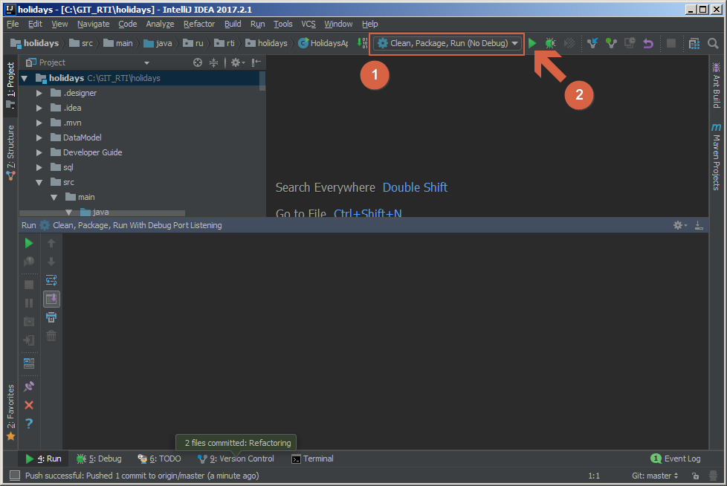

1. В окне **“Run”** нижней панели станут появляться сообщения. Необходимо дождаться надписи **“Started HolidaysApplication in NN.MMM seconds (JVM running for XXX.YYY)”**:

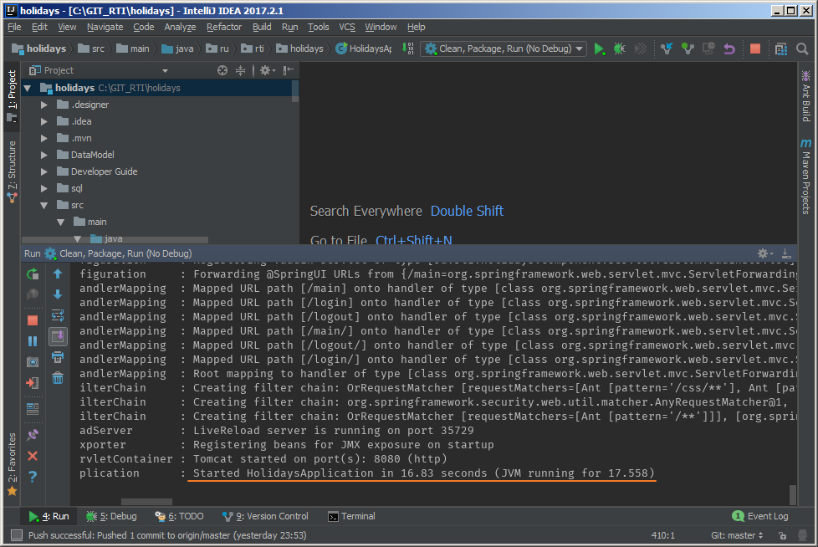

1. После этого приложение запущено. Откройте Ваш любимый браузер и наберите в адресной строке URL развёрнутого локально приложения: <http://localhost:8080>. После загрузки Web-страницы Вы увидите интерфейс системы бронирования отпусков РТИ и система автоматически перенаправит запрос на адрес [http://localhost:8080/login#!LoginPage](http://localhost:8080/login%23!LoginPage):



# Описание доступных конфигураций запуска и отладки

В выпадающем списке верхней панели среды разработки IDEA можно увидеть ряд доступных конфигураций запуска/отладки для управления приложением:

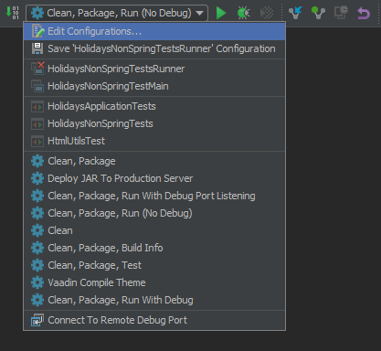

Ниже приводится описание доступных конфигураций:

|  |  |  |
| --- | --- | --- |
| Название конфигурации | Тип конфигурации | Описание |
| Clean, Package | Maven | Производит очистку и упаковку приложения в *.JAR файл |
| Deploy JAR To Production Server | Maven | Производит копирование *.JAR файла на продуктивный сервер |
| Clean, Package, Run With Debug Port Listening | Maven | Производит очистку, упаковку приложения в *.JAR файл и запускает приложение в режиме отладки (Debug) на прослушиваемом порту 5005 |
| Clean, Package, Run (No Debug) |  | Производит очистку, упаковку приложения в *.JAR файл и запускает приложение без режима отладки |
| Clean | Maven | Производит очистку приложения |
| Clean, Package, Build-Info | Maven | Производит очистку и упаковку приложения, а также выводит информацию о сборке |
| Clean, Package, Test | Maven | Производит очистку и упаковку приложения, а также запускает Junit-тесты |
| Vaadin Compile Theme |  | Производит компиляцию темы из SCSS-файлов стилей в CSS файлы темы |
| Clean, Package, Run With Debug | Maven | Производит очистку и упаковку приложения, а также |
| Connect To Remote Debug Port | Remote | Производит подключение к отладчику в случае, если он развёрнут на порту 5005 и позволяет отлаживать приложение |